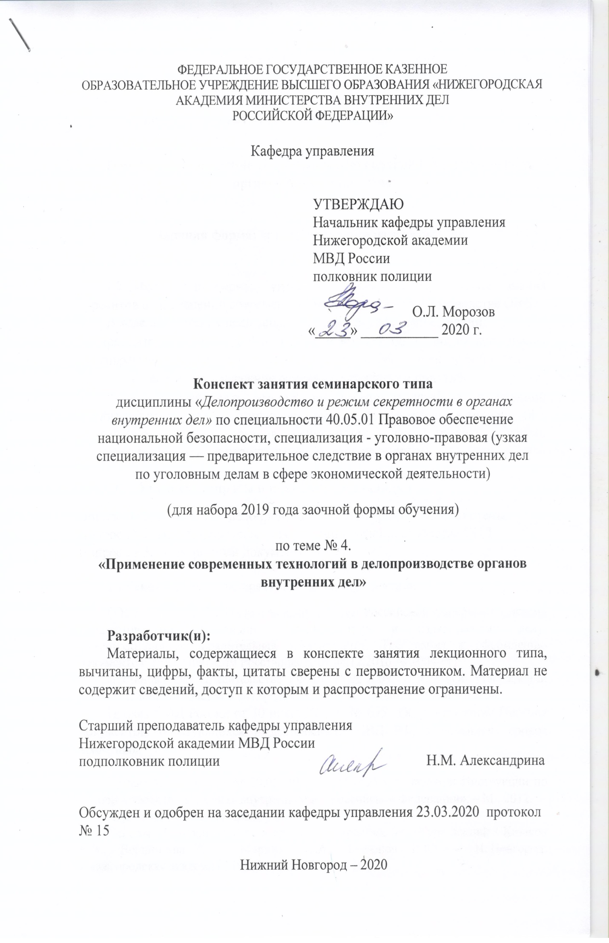
ФЕДЕРАЛЬНОЕ ГОСУДАРСТВЕННОЕ КАЗЕННОЕ
ОБРАЗОВАТЕЛЬНОЕ УЧРЕЖДЕНИЕ ВЫСШЕГО ОБРАЗОВАНИЯ «НИЖЕГОРОДСКАЯ АКАДЕМИЯ МИНИСТЕРСТВА ВНУТРЕННИХ ДЕЛ
РОССИЙСКОЙ ФЕДЕРАЦИИ»

Кафедра управления

УТВЕРЖДАЮ
Начальник кафедры управления
Нижегородской академии
МВД России
полковник полиции

О.Л. Морозов
«_____» ___________ 2020 г.

Конспект занятия семинарского типа
дисциплины «Делопроизводство и режим секретности в органах внутренних дел» по специальности 40.05.01 Правовое обеспечение национальной безопасности, специализация - уголовно-правовая (узкая специализация — предварительное следствие в органах внутренних дел
по уголовным делам в сфере экономической деятельности)

(для набора 2019 года заочной формы обучения)

по теме № 4.
«Применение современных технологий в делопроизводстве органов внутренних дел»

Разработчик(и):
Материалы, содержащиеся в конспекте занятия лекционного типа, вычитаны, цифры, факты, цитаты сверены с первоисточником. Материал не содержит сведений, доступ к которым и распространение ограничены.

Старший преподаватель кафедры управления
Нижегородской академии МВД России
подполковник полиции Н.М. Александрина

Обсужден и одобрен на заседании кафедры управления 23.03.2020 протокол № 15

Нижний Новгород – 2020

1. Содержание занятия семинарского типа:

1.1. Тема № 4. «Применение современных технологий в делопроизводстве органов внутренних дел»

Заочная форма: время, отведенное на занятие - 2 ч.

1.2 Цель - проверить, углубить, закрепить теоретические знания курсантов о применении современных технологий в делопроизводстве ОВД.
В ходе достижения цели занятия решаются следующие задачи:
- проконтролировать уровень знаний и умений по вопросам применения современных технологий в делопроизводстве органов внутренних дел.
- обеспечить усвоение основных категорий и понятий
- сформировать умения по работе с учебной и научной литературой, регламентирующей применение современных технологий в делопроизводстве органов внутренних дел, развить навыки конспектирования и планирования ответов на вопросы.

1.3. Учебные вопросы и практические задания.
Вопрос № 1. Идеальное делопроизводство. Информационные системы.
Вопрос № 2. Информационные технологии в делопроизводстве ОВД.
Вопрос № 3. Электронный документооборот.

1.4 Рекомендуемая литература по данному занятию:
ГОСТ Р 7.0.97-2016. Национальный стандарт Российской Федерации. Система стандартов по информации, библиотечному и издательскому делу. Организационно-распорядительная документация. Требования к оформлению документов" (утв. Приказом Росстандарта от 08.12.2016 № 2004-ст).
Постановление Правительства РФ от 15.06.2009 № 477 «Об утверждении Правил делопроизводства в федеральных органах исполнительной власти».
Приказ МВД России от 30 июня 2012 г. № 655 «Об утверждении Перечня документов, образующихся в деятельности ОВД РФ, с указанием сроков хранения».

Приказ МВД России от 20.06.2012 № 615 «Об утверждении Инструкции по делопроизводству в органах внутренних дел Российской Федерации». – М., 2012.
Перечень учебной литературы.
Основы делопроизводства в органах внутренних дел: Курс лекций / Казаков В.В., Вершинина Е.С., Маринин С.А., Горюнов В.Ю. – Н. Новгород: Нижегородская академия МВД России, 2017. – 136 с.
Делопроизводство и режим секретности в органах внутренних дел: УМП. Вершинина Е.С. – Н. Новгород: Нижегородская академия МВД России, 2014. – 49 с.

1.5. Краткое описание учебных вопросов или алгоритм выполнения практических заданий.
Вопрос № 1. Идеальное делопроизводство. Информационные системы.

В ходе данного вопроса рассматриваются следующие положения:

Идеальное делопроизводство – делопроизводство, в полной мере, без сбоев, с минимальными временными затратами автоматически обеспечивающее работу организации.
Для эффективной реализации системой делопроизводства своих функций используются современные технические средства и информационные технологии, позволяющие автоматизировать и оптимизировать работу органа внутренних дел.

Информационная система – это система, предназначенная для ведения информационной модели, чаще всего какой-либо области человеческой деятельности. Согласно Федеральному закону № 149-ФЗ, информационная система – совокупность содержащейся в базах данных информации и обеспечивающих ее обработку информационных технологий и технических средств.

Функции информационных систем:
- хранение информации;
- передача информации;
- преобразование информации.

Виды информационных систем по степени их автоматизации:
1. ручные информационные системы - характеризуются отсутствием современных технических средств переработки информации и выполнением всех операций человеком (картотека библиотеки в электронном виде);
2. автоматизированные информационные системы (АИС) - наиболее популярный класс ИС; предполагают участие в процессе обработки информации и человека, и технических средств, причем главная роль отводится компьютеру (банки данных о гражданах, «КонсультантПлюс», «Гарант», и др.);
3. автоматические информационные системы (выполняют все операции по переработке информации без участия человека; примером автоматических информационных систем являются некоторые поисковые машины Интернет – например Google, где сбор информации о сайтах осуществляется автоматически поисковым роботом (crawler) и человеческий фактор не влияет на ранжирование результатов поиска).
Исходя из определения информационных систем, можно сделать вывод, что информационные технологии являются их составной частью.

Вопрос № 2. Информационные технологии в делопроизводстве ОВД.

Виды информационных технологий делопроизводства:
- технологии подготовки документов,
- коммуникативно-информационные технологии:
    - локальная вычислительная сеть органа внутренних дел;
    - межведомственная сеть ,
    - глобальная электронная сеть (Интернет, электронная почта),
- технологии накопления информации:
    - системы управления базами данных,
- поисковые технологии.
- Локальная вычислительная сеть органа внутренних дел создается для эффективного использования нескольких компьютеров, выполняющих обработку однотипной документации. Локальная вычислительная сеть позволяет использовать общие ресурсы, включенные в ее состав: программы, базы данных, периферийные устройства (дисковые устройства большой емкости, сканеры, принтеры и т. д.). Сеть позволит сотрудникам органов внутренних дел обращаться к документам других сотрудников, выводить их на экран, проводить обработку документов, сводок, таблиц, обмениваться документами и сообщениями. При этом любые действия, осуществляемые на данном компьютере, могут автоматически собираться и накапливаться на центральном компьютере (сервере) сети. В результате на сервере накапливается полная база данных о состоянии и истории документооборота организации. Более того, локальная сеть может использоваться и для организации коллективной работы с электронными документами – для их перемещения, согласования, и т.д.
- Информационно-телекоммуникационная сеть - технологическая система, предназначенная для передачи по линиям связи информации, доступ к которой осуществляется с использованием средств вычислительной техники

Вопрос № 3. Электронный документооборот.
Система электронного документооборота в ОВД предназначена для информационно-документационного обеспечения текущей деятельности руководства, структурных подразделений и сотрудников органов внутренних дел в процессе осуществления ими своих функций.
Так же, как бит - единица информации в кибернетике, в системах документооборота такой единицей является документ. Системы электронного документооборота хранят документы, ведут их историю, обеспечивают их движение по организации, позволяют отслеживать выполнение того, для чего документ готовился. В организации, где внедрена система электронного документооборота, не бывает просто решений, поручений или приказов. Бывают документы, содержащие решения, поручения и т. д.
Электронный документооборот - документооборот с использованием автоматизированной информационной системы (системы электронного документооборота).
Межведомственный электронный документооборот - взаимодействие информационных систем электронного документооборота федеральных органов исполнительной власти, органов исполнительной власти субъектов Российской Федерации и иных государственных органов.
Система электронного документооборота (СЭД) - информационная система, обеспечивающая сбор документов (включение документов в систему), их обработку, управление документами и доступ к ним
Основными принципами межведомственного электронного документооборота являются:
а) обеспечение технологической возможности использования межведомственного электронного документооборота переменным числом его участников;
б) применение участниками межведомственного электронного документооборота совместимых технологий, форматов, протоколов информационного взаимодействия и унифицированных программно-технических средств;
в) правомерное использование программного обеспечения и сертифицированных программно-технических средств участниками межведомственного электронного документооборота;
г) обеспечение целостности передаваемой информации;
д) минимизация издержек, в том числе финансовых и временных, при осуществлении информационного взаимодействия участниками межведомственного электронного документооборота;
е) обеспечение конфиденциальности передачи и получения информации.

Электронный документ – документированная информация, представленная в электронной форме, то есть в виде, пригодном для восприятия человеком с использованием электронных вычислительных машин, а также для передачи по информационно-телекоммуникационным сетям или обработки в информационных системах.
Состав электронных документов, обращающихся в системе электронного документооборота, определяется приказом МВД России от 31 мая 2011 г. № 600 «Об утверждении Перечня документов, образующихся в деятельности органов внутренних дел Российской Федерации, с указанием сроков хранения, создание, хранение и использование которых осуществляется в форме электронных документов».
Электронная копия документа (электронный образ документа) – копия документа, созданная в электронной форме.
Такое же определение содержится в постановлении Правительства РФ от 15 июня 2009 года № 477 «Об утверждении Правил делопроизводства в федеральных органах исполнительной власти».
Свойства электронного документа (ГОСТ Р 7.0.8–2013):
- аутентичность (электронного документа) – свойство электронного документа, гарантирующее, что электронный документ идентичен заявленному;
- достоверность (электронного документа) – свойство электронного документа, при котором содержание электронного документа является полным и точным представлением подтверждаемых операций, деятельности или фактов и которому можно доверять в последующих операциях или в последующей деятельности;
- целостность (электронного документа) – состояние электронного документа, в который после его создания не вносились никакие изменения;
- пригодность для использования (электронного документа) – свойство электронного документа, позволяющее его локализовать и воспроизвести в любой момент времени.
Состав электронных документов, обращающихся в системе электронного документооборота, определяется приказом МВД России от 31 мая 2011 года № 600 «Об утверждении Перечня документов, образующихся в деятельности органов внутренних дел Российской Федерации, с указанием сроков хранения, создание, хранение и использование которых осуществляется в форме электронных документов».

Любой документ в системе документооборота снабжается карточкой наподобие библиотечной. Обычно конкретный набор полей в карточке привязан к типу документа.
Хранилище системы электронного документооборота можно представить себе в виде базы данных, хранящей содержимое полей карточек и некоторого хранилища для самих документов.
Участниками обмена электронными документами могут являться физические и юридические лица, органы государственной власти РФ, органы местного самоуправления, участвующие в обмене электронными документами.
Отправителем электронного документа является участник обмена электронными документами, который составляет электронный документ, подписывает его своей электронно-цифровой подписью и направляет в адрес получателя непосредственно или через информационного посредника.
Получатель электронного документа – участник обмена электронными документами, в адрес которого поступил электронный документ.
Посредник в обмене электронными документами (информационный посредник) – юридическое лицо или индивидуальный предприниматель, который выполняет услуги, связанные с обменом электронными документами между отправителями и получателями электронных документов.
Для подтверждения подлинности электронных документов используется электронная подпись.
Электронная подпись – информация в электронной форме, которая присоединена к другой информации в электронной форме (подписываемой информации) или иным образом связана с такой информацией и которая используется для определения лица, подписывающего информацию.
Виды электронной подписи:
1) простая;
2) усиленная:
– квалифицированная;
– неквалифицированная
Электронный документ, равнозначный документу, подписанному собственноручной подписью, – это электронное сообщение, подписанное электронной цифровой подписью или иным аналогом собственноручной подписи; признается в случаях, если федеральными законами или иными нормативными правовыми актами не устанавливается или не подразумевается требование о составлении такого документа на бумажном носителе.
При обмене электронными документами должны использоваться средства защиты информации в соответствии с требованиями нормативных правовых актов Российской Федерации.
Делопроизводственные операции с электронными документами проводятся аналогично работе с документами на бумажных носителях и сохраняют основные принципы делопроизводства, поэтому работники службы делопроизводства легко переходят на них.
1. Электронный документ должен быть оформлен по общим правилам делопроизводства и иметь реквизиты, установленные для аналогичного документа на бумажном носителе, за исключением оттиска печати и изображения Государственного герба Российской Федерации.
2. Электронные документы создаются, обрабатываются и хранятся в системах электронного документооборота.
3. Электронные документы формируются в дела в соответствии с номенклатурой дел и индексируются в порядке, установленном в отношении дел, составленных из документов на бумажном носителе.
4. При составлении номенклатуры дел указывается, что дело ведется в электронном виде.
5. Электронные документы после их исполнения подлежат хранению в течение сроков, предусмотренных для аналогичных документов на бумажном носителе.
6. После истечения срока, установленного для хранения электронных документов, они подлежат уничтожению на основании акта, утвержденного руководителем (начальником) органа внутренних дел.
Работа с исходящими документами:
Этап 1. Составление проекта документа исполнителем, направление в подразделение на согласование.
Этап 2. Согласование проекта документа в подразделении, направление на утверждение руководителю.
Этап 3. Рассмотрение документа руководителем, направление в подразделение делопроизводства и режима.
Этап 4. Регистрация документов. Перевод ЭД в Д. простановка факсимильной подписи. Отправка адресату по факсу или электронной почте.
Работа с входящими документами:
Этап 1. Перевод в подразделении делопроизводства и режима с помощью сканера Д в ЭД. Регистрация документов. Направление руководителю.
Этап 2. Рассмотрение документов руководителем. Принятие решения. Направление в подразделение на исполнение. Контроль исполнения.
Этап 3. Рассмотрение документов начальником подразделения. Конкретизация заданий. Направление исполнителю. Контроль исполнения.
Этап 4. Исполнение документов исполнителем.
Этап 5. Направление ЭД и отметки об исполнении начальнику подразделения.
Этап 6. Рассмотрение начальником подразделения исполненного документа. Отчет об исполнении перед руководителем.
Этап 7. Рассмотрение исполненного документа руководителем. Снятие с контроля, направлении в подразделение делопроизводства и режима.
Этап 8. Хранение исполненных документов в архиве персонального компьютера.

Система должна обеспечивать технологическую и информационную интеграцию с информационно-вычислительными ресурсами МВД России и других федеральных органов государственной власти.
При создании и внедрении системы электронного документооборота в органах внутренних дел следует руководствоваться законодательством Российской Федерации, положениями приказа МВД России № 615 «Об утверждении Инструкции по делопроизводству в органах внутренних дел Российской Федерации», а также другими нормативными правовыми актами МВД России.
Итак, современное делопроизводство осуществляется с применением самых разнообразных технических средств и, прежде всего, компьютерной техники, которая раскрывает перспективы безбумажного электронного документооборота.

1.6. После изучения темы обучающийся с целью контроля усвоения информации должен пройти текущий контроль успеваемости в форме компьютерного тестирования в системе «STELLUS».

Петров, В.Н. Информационные системы: учебник для вузов / В.Н. Петров. – СПб.: Питер, 2002. – 688 с., С. 75.
Федеральный закон от 27.07.2006 № 149-ФЗ «Об информации, информационных технологиях и защите информации».
Петров, В.Н. Информационные системы [Текст]: учебник для вузов / В.Н. Петров. – СПб.: Питер, 2002. – 688 с., С. 77-78.
Постановление Правительства РФ от 22.09.2009 № 754 «Об утверждении Положения о системе межведомственного электронного документооборота» (ред. от 01.08.2011), ст. 1, 6.
О внесении изменений в приказ МВД России от 20 июня 2012 г. № 615 «Об утверждении Инструкции по делопроизводству в органах внутренних дел Российской федерации» : приказ МВД России от 28 декабря 2016 г. № 915.
См.: Собрание законодательства РФ. 2009. № 25, ст. 3060.
См.: Бюллетень нормативных актов федеральных органов исполнительной власти. 2010. № 47.
Об электронной подписи: федеральный закон от 6 апреля 2011 г. № 63-ФЗ (в ред. от 23.06.2016 N 220-ФЗ).
Об информации, информационных технологиях и о защите информации: федеральный закон от 27 июля 2006 г. № 149-ФЗ (в редакции от 02.12.2019 N 427-ФЗ).
Электронный документ.
Традиционный документ на бумаге.

